數位檔案整理篇
越來越多的生活照片、音樂影音檔案…….，開啟檔案總管一看，哇！真是精彩！密密麻麻，滿滿一個畫面，完全沒規則。
問題是，想要用的檔案在那裡咧？（搜尋技巧：開始→搜尋→檔案或資料夾…→輸入可能的名稱）這個技巧常用嗎？如果答案是YES，那真的該好好的分類整理一下，但是該如何整理會比較好呢？
就好像我們的衣櫃，通常我們會把大衣外套放在一起、上衣、褲子、襪子等等分別放在一個區塊！以便自己穿的時候方便。

（一）建立分類規則：

最簡單的方式，也是最重要的，就是先將自己的分類法則歸納出來，再善用
資料夾來分類來存檔管理。例如你可將檔案分成：音樂區、電影區、生活回憶相簿、文章欣賞、教學資源區…..等等。這個分類法則是最不好找的，也是影響日後檔案分類管理的最重要的基礎。所以首先就是自己所有的東西先檢視一遍，然後用紙寫下來，可能的分類方式，先歸納出第一層的架構出來。以數位照片、音樂檔案來舉例。

（二）排出順序：

第一層架構出來後，也通常會發現一個狀況，類別好多，雖然比較清爽了，但是如果每次都得從第一個找到最後一個，也是挺累的，這個時候，就建議，將剛剛的分類排出順序。
例如：第一層的分類音樂區、電影區、生活回憶相簿、文章欣賞、教學資源區、下載區等，依照自己的使用頻繁度或重視程度來排出順序。
方法：善用在資料夾命名時，前面加上數字（因為一般排序是依照數字、英文、筆劃，等規則去排，而一定在最前面的是「_檔案或資料夾名稱」，就是在名稱前加上底線_）。以上面為例：00生活回憶相簿、01音樂區、02電影區、03教學資源區、04文章欣賞，以這幾個名字，為資料夾命名。

（三）實做範例：
一、數位照片部分
除非是每年一定會辦的活動或者專屬的團隊，可以建立專屬資料夾外，其他的照片，建議使用日期分類法，

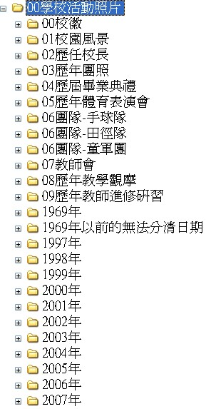 | 以學校為例，畢業典禮、體表會、團隊，屬於每年定期的活動或團隊，所以建立專屬的資料夾，不過在這些專屬的資料夾下面，則先建立年份的資料夾，例如：2006年、2007年等資料夾，將活動的照片整理好後，分別依年度放到相對應的資料夾下。  其他的活動照片  整理時，資料夾直接使用日期+活動名稱及地點來命名  例如：96年3月16日舉辦網路閱讀心得寫作比賽，資料夾可以以這樣的方式命名  →2007-03-16網路閱讀心得寫作比賽  不過這邊有個另外的小技巧：  由於大型團體的活動會比較多，這個時候，可以在每個年度下面，再建立12個月份的資料夾，然後再將照片依照日期月份放置。

二、音樂檔案
現在使用MP3等播放器的也越來越多，歌手一堆、專輯更多，音樂也越來越多，在此提供的方法：
基本的專輯管理：
專輯資料夾的命名方式「發行日期+歌手名字+專輯名稱」（例如：2007-03-22-孫燕姿-逆光）。這樣的方式，不僅方便知道出版的年代，未來如果要從歌手或專輯名稱去找都很方便。

第一層分類資料夾：
從你個人的音樂喜好去分類，例如你喜歡的歌曲包含外國、日韓語、國語等，你可以使用這類的方式
方法一：建立外國歌曲、日語歌曲、韓語歌曲、中文歌曲等資料夾。
方法二：如果你要再切的更細，則是外國-男歌手、外國女歌手、外國團體、日語男歌手、日語女歌手、日語團體、韓語男歌手、韓語女歌手、韓語團體、中文男歌手、中文女歌手、中文團體等等（甚至有個「電視電影原聲帶」的資料夾）。

第二層分類資料夾：
在此通常會建議，在第一層的資料夾下面，以「歌手的名字」建立資料夾，再將歌手的專輯分別放入相對應的資料夾做保存。

PS：而在音樂檔上面會有一個比較不便的地方是，不停的有新歌出現，為了便利自己知道最近幾個月的新歌，通常的作法是
建立一個「新歌區」→在這個資料夾下面依年月建立資料夾→將歌手的專輯放到相對應的年月份資料夾。等過一段時間後，再將專輯搬到先前建立的歌手資料夾存放。（如右圖）
新歌區
200702
200703
2007-02-08-何潤東-好想對你說
2007-02-09-張惠妹-愛的力量10年情歌
2007-03-22-孫燕姿-逆光

